思纳旅游中心一周简报（0713-0726）
小编：Joy Vivian

国土部下达《2015年全国土地利用计划》重点支持养老、文化、医疗、旅游建设
日前，国土资源部印发《关于下达〈2015年全国土地利用计划〉的通知》(以下简称《通知》)，《通知》要求，各级国土资源部门要全面贯彻落实中央一系列重大决策部署，坚持稳中求进工作总基调，主动适应经济发展新常态，落实最严格的耕地保护制度和最严格的节约用地制度，密切配合国家有关宏观调控政策，统筹新增和存量建设用地，合理安排土地利用计划，促进经济稳定增长和民生持续改善。
优先安排社会民生建设用地。用地计划指标要优先用于保障性住房、医疗教育、公益设施、环境保护等建设。对保障性住房用地计划指标继续实行专项安排、分级管理，国务院批准批次用地的城市保障性住房用地计划指标，由部在城市批次用地审查时直接安排;其他城市的保障性住房用地计划指标单列下达地方，由各省(区、市)审批用地时安排落实。
重点保障基础设施建设用地。用地计划指标要重点支持交通、水利、能源等基础设施和军事建设。对铁路土地综合开发用地，各省(区、市)要严格把关，从严核定用地计划指标，严防闲置用地，由国务院批准城市批次用地的铁路综合开发用地，有关省(区、市)在城市批次用地报批时予以注明，由部安排用地计划指标;其它城市的铁路土地综合开发用地计划指标，由有关省(区、市)在国家下达计划中先行安排，年底报部审核后，专项安排使用预留的国家计划指标。
合理安排城乡、产业建设用地。严格控制特大城市用地，合理安排大中小城市和小城镇用地计划指标;对农村建设用地计划指标实行单列，单列指标不得低于国家下达计划总量的3%~5%。重点支持光伏等战略性新兴产业，以及养老、文化、医疗、旅游等现代服务业建设;对新型农业经营主体进行辅助设施建设用地，要单列安排用地计划指标。
落实扶贫开发建设用地。分解下达相关省份用地计划时，对国家确定的扶贫开发工作重点县，分别安排用地计划指标300亩，各有关省份在分解下达计划时，要将扶贫用地指标落实到扶贫重点县，保证扶贫开发项目建设用地。

我们再来看看本周关注的主要行业要闻：
- 【旅游动态】2015中国旅游产业博览会新闻发布会举办
7月15日，2015中国旅游产业博览会新闻发布会在国家旅游局举办。据介绍，本次博览会将于9月18日—21日在天津举办。
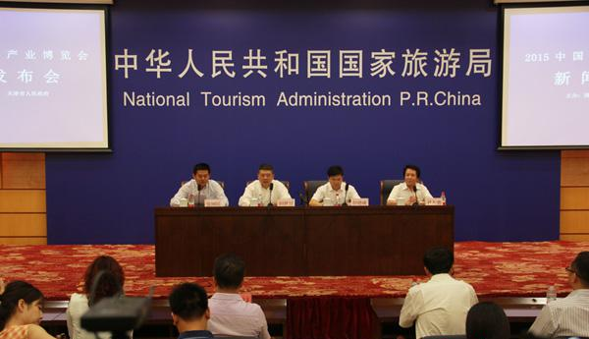
本届博览会将以旅游装备制造业为核心，充分展示旅游装备制造业的新成果和各地特色旅游产品，推介旅游休闲新方式、新业态，积极促进洽谈交易和市场对接。总的展览面积5万平方米，可设标准展位3000个，按照展示内容分为6个主题板块：
第一个板块为国际国内旅游板块。
第二个板块为房车、露营地及房车休闲方式板块。
第三个板块为邮轮游艇及通用航空板块。
第四个板块为“一带一路”国际旅游商品板块。
第五个板块为国际国内旅游产品交易板块。
第六个板块为智慧及教育旅游展示板块。

- 【旅游动态】上海迪士尼公布六大主题园区 中国元素成最大亮点
上海迪士尼乐园15日首次揭开神秘面纱，“米奇大街”“奇想花园”“探险岛”“明日世界”“宝藏湾”及拥有“奇幻童话城堡”的“梦幻世界”等六大主题园区全面亮相。作为中国大陆首座迪士尼主题乐园，中国元素成其最受瞩目的亮点。
上海迪士尼乐园在项目设计中也强调融入“中国博大精深的传统文化与艺术造诣”。在颇受游客喜欢的游乐项目“飞越地平线”中，迪士尼还为上海量身定做了一个全新的故事，展现壮丽的中国历史和飞速发展。游客仿佛亲身飞越蜿蜒的中国长城和充满未来感的上海天际线，同时横跨世界其他主要地标和景点。在春节等重要传统中国节日期间，上海迪士尼还将举办各式特别庆典活动。

- 【专题解读】《全国农业可持续发展规划（2015-2030年）》四大亮点

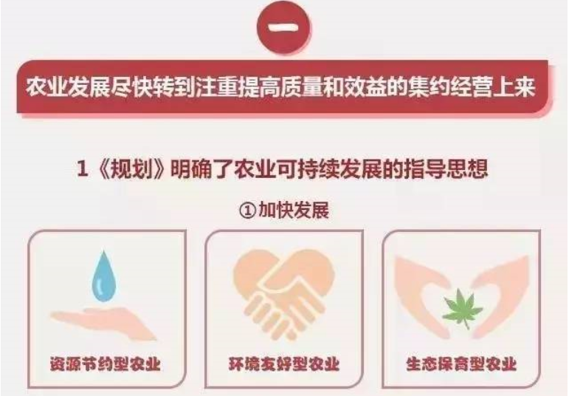
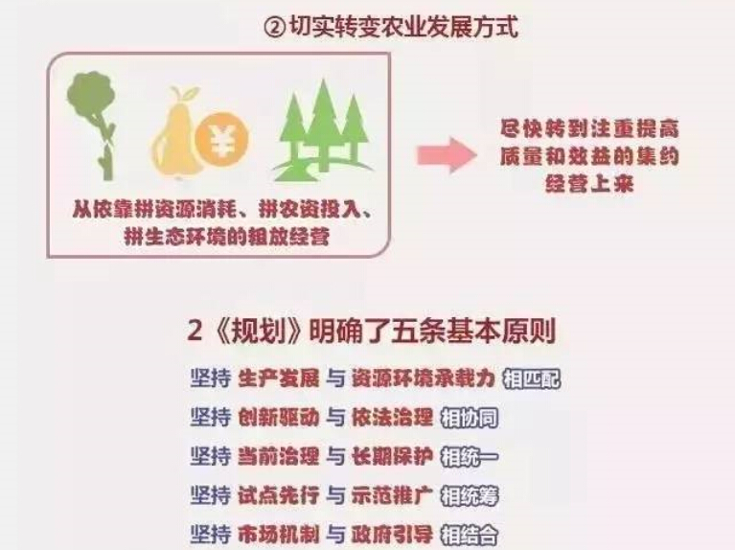

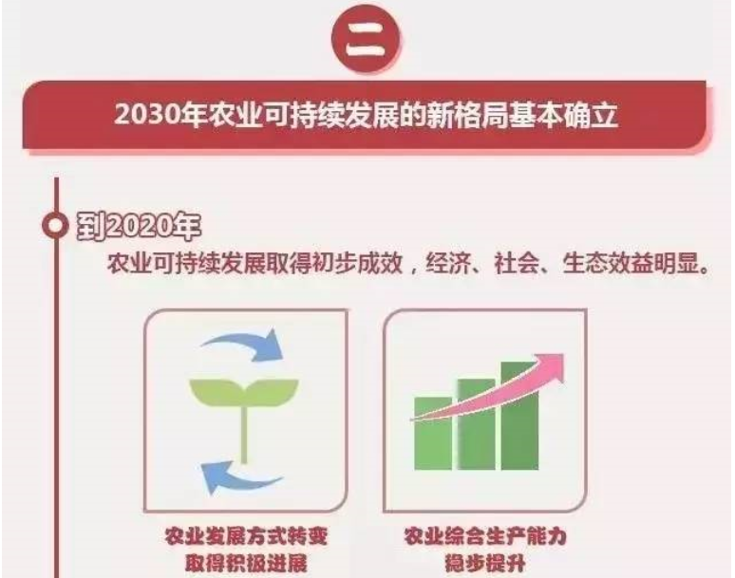
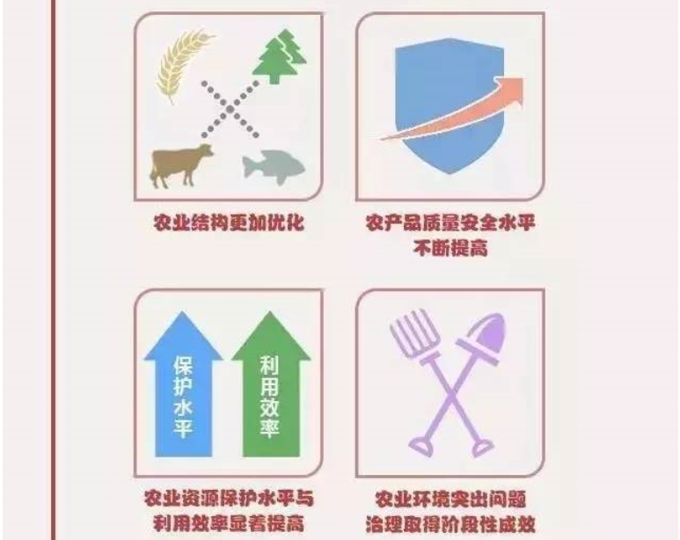
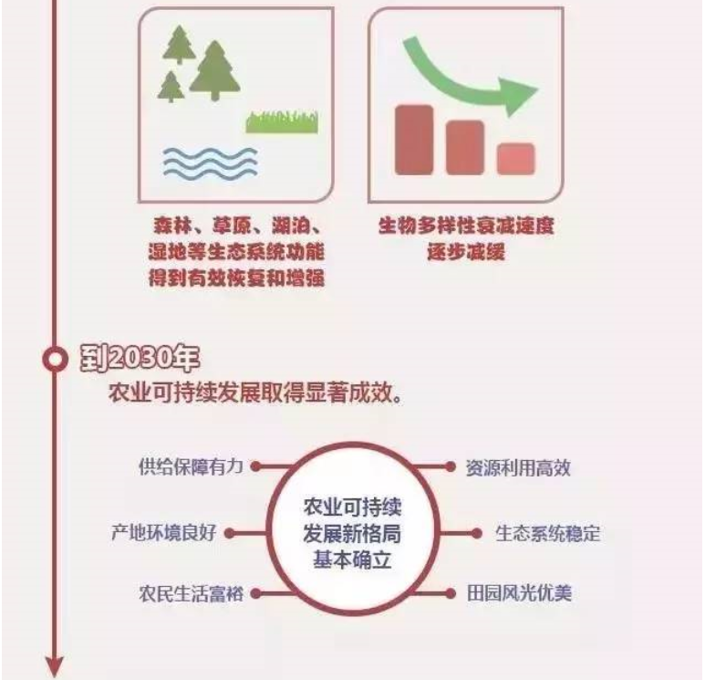
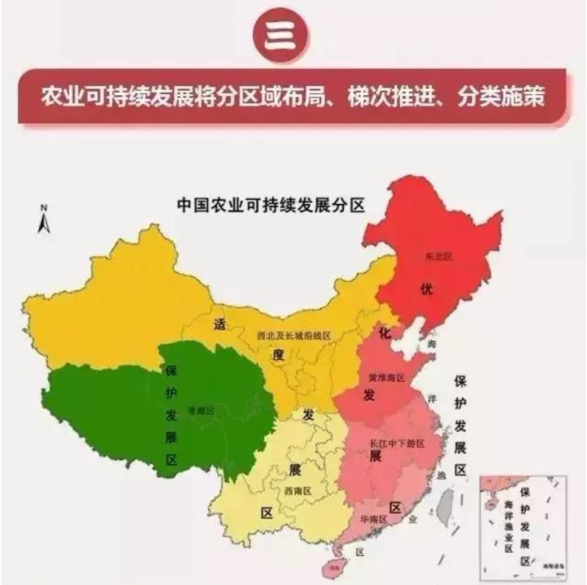

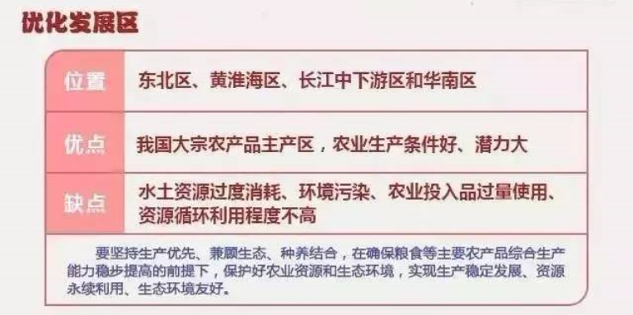
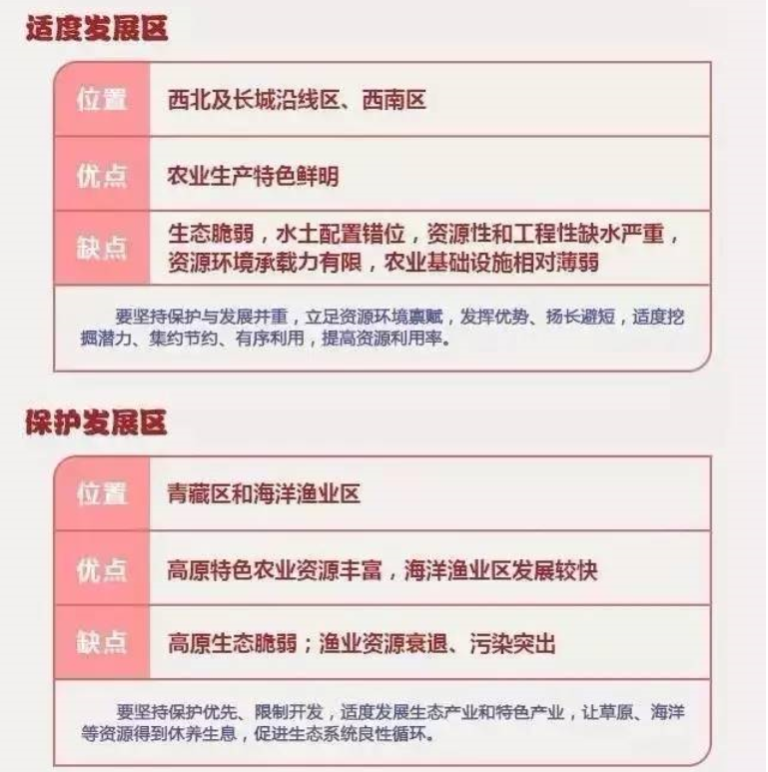

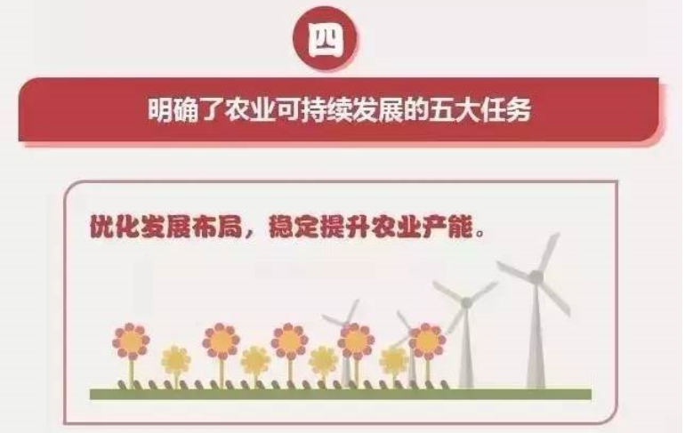
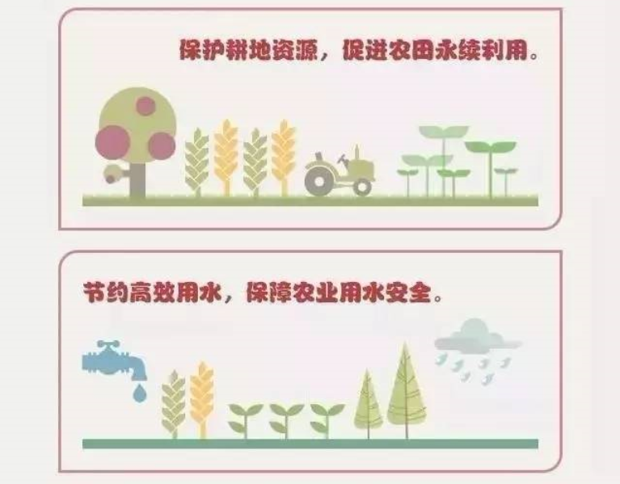
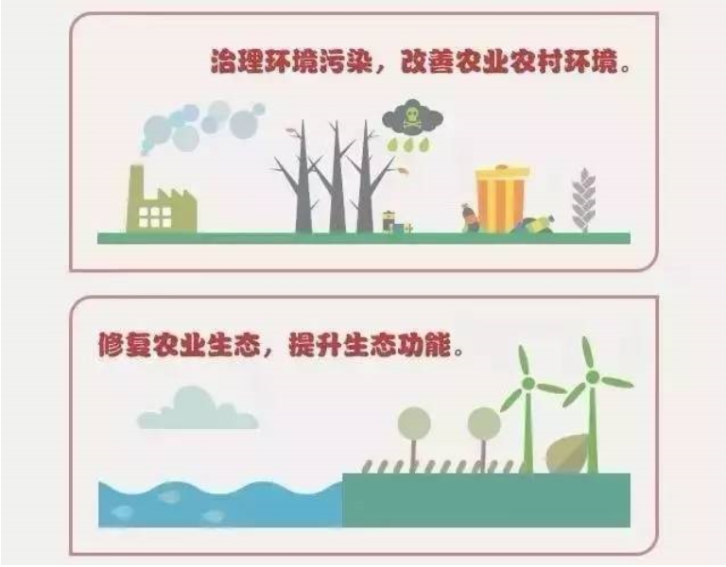

- 【温泉旅游】首批14家星级温泉名单公示 星级标志有效期为3年
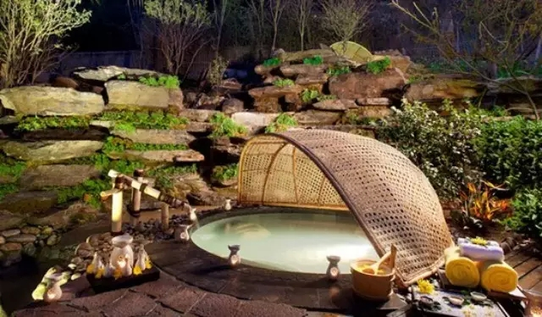
根据2011年6月1日颁布实施的我国首部温泉行业标准——《温泉企业服务质量等级划分与评定》，结合各地方温泉协会联合申报的温泉企业，于2015年初完成第一批星级温泉初检，并上报中温协和全国星评委。18位国家星评员奔赴云南、广东、福建、重庆、辽宁五个省市，对申报的星级温泉进行检查。在2015年7月下旬，在国家旅游局网站、中国温泉旅游网公示首批星级温泉名单。
（以下排名不分先后）
一、重庆融汇温泉产业发展有限公司（五星）
二、大连铭湖实业有限公司（五星）
三、大连金石唐风国际温泉会馆有限公司（五星）
四、辽宁碧湖温泉度假村（五星）
五、辽宁营口忆江南温泉谷度假酒店有限公司（五星）
六、厦门日月谷温泉度假村有限公司（五星）
七、福建连城天一温泉度假村有限公司（五星）
八、港中旅(珠海)海泉湾有限公司（五星）
九、广州从化碧水湾温泉度假村有限公司（五星）
十、云南火山热海投资开发有限公司腾冲热海玉温泉（五星）
十一、云南腾冲玛御谷温泉投资有限公司悦椿温泉村（五星）
十二、云南柏联集团有限公司昆明柏联温泉旅游分公司（五星）
十三、云南华侨城实业有限公司（五星）
十四、云南曲靖嘉盛凯裕酒店管理有限公司（四星）

- 【酒店动态】Booking.com：民宿产品是未来大趋势的部分
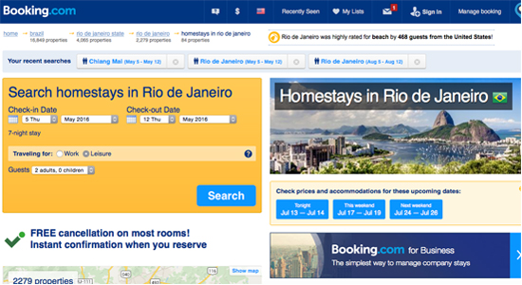
Priceline集团旗下的OTA巨头Booking.com称民宿产品是未来大趋势的一部分，他们很早就意识到了旅行者对于非酒店住宿产品的需求，并且一直在这一领域内扩大产品线。
事实上，Booking.com全球69万个住宿产品中，接近70%并非酒店物业。
他们表示新上线的民宿产品并不是从Booking.com原有的度假租赁产品中选取的，比如“公寓”或“别墅”类别。
Booking.com为网站上的每一套房屋产品都划分了唯一的“住宿类型”，公寓的类型就是公寓，不会是别墅或者家庭旅馆。
目前Booking.com的民宿产品约有5000个，这些产品必须是私人房屋，通常都提供早餐，屋主和客人合住一套房屋，共用房屋设施。

- 【智能动态】思纳智慧城市系列之思纳智慧屋
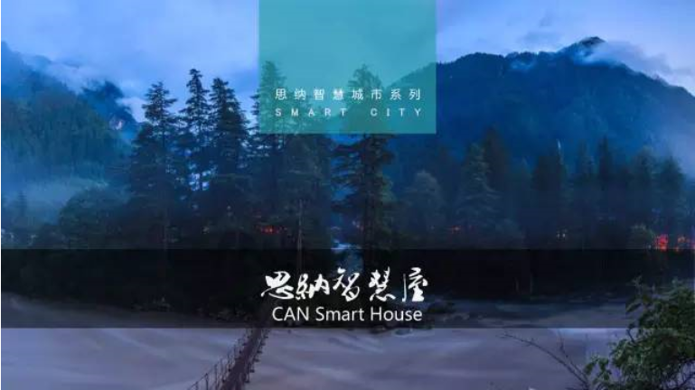
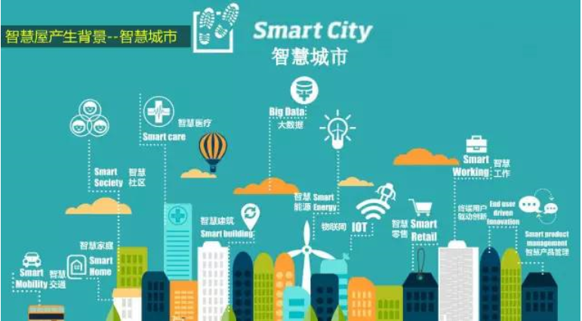
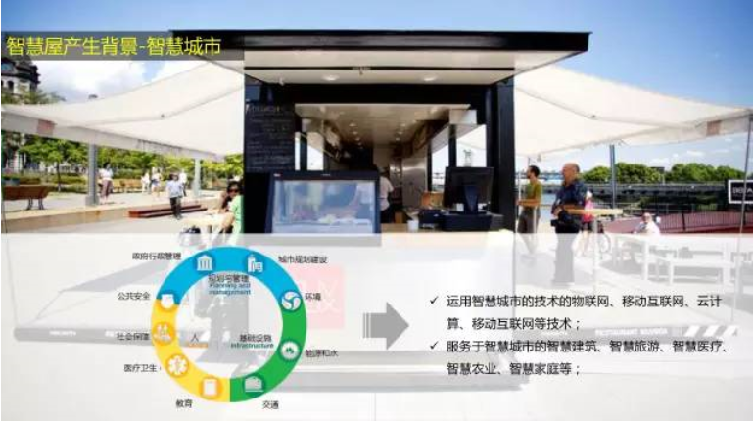
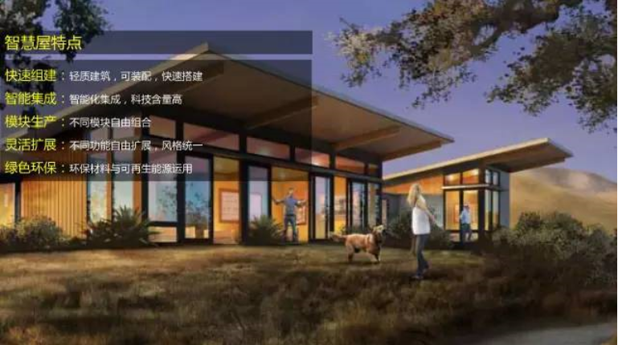
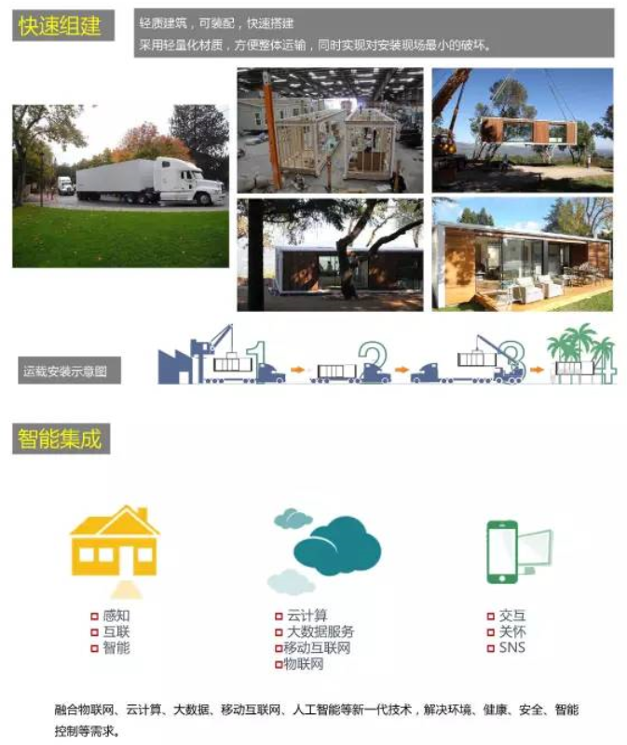
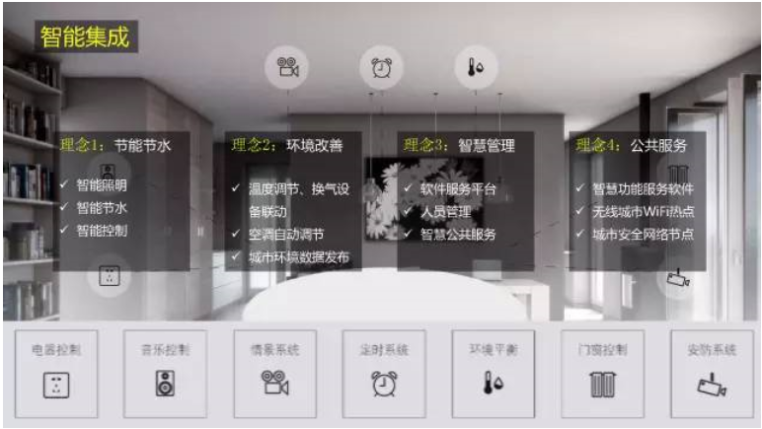
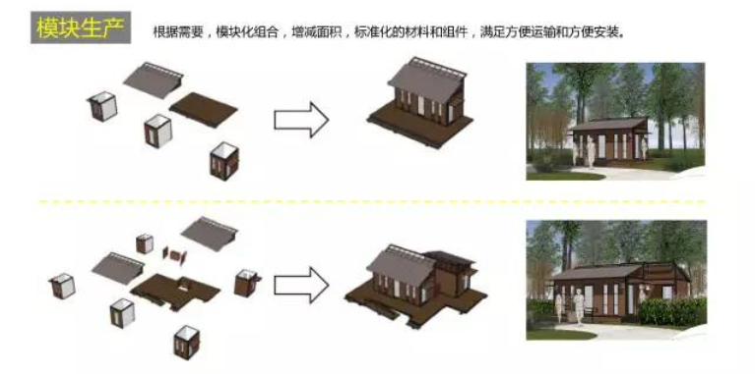
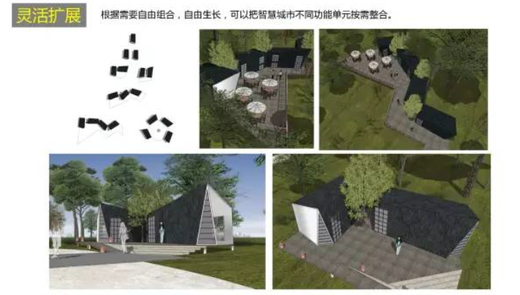
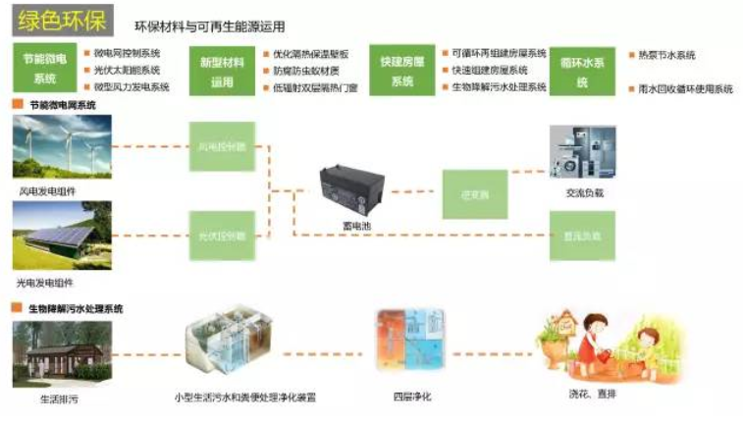
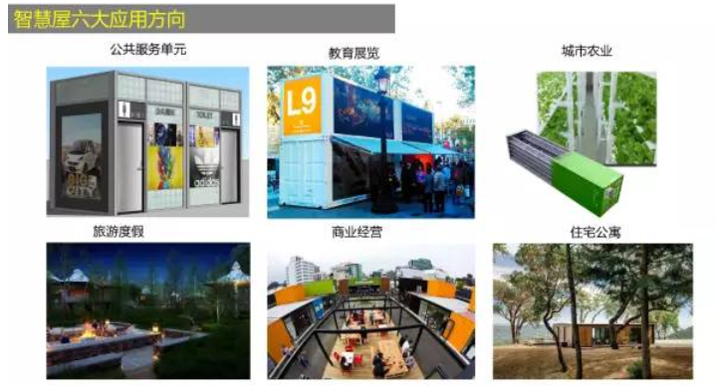
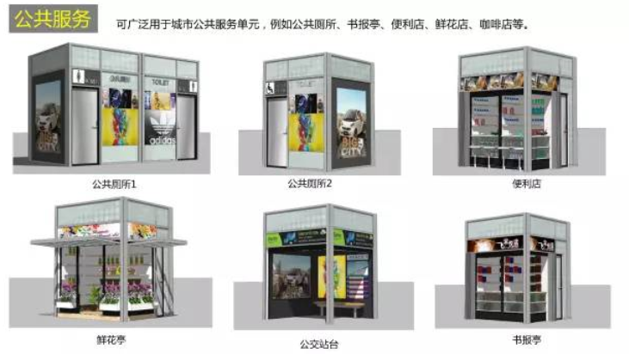
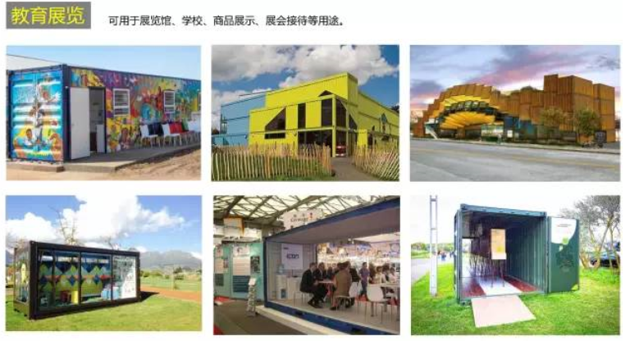
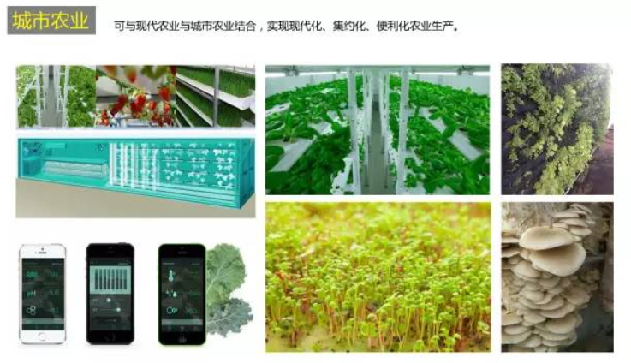
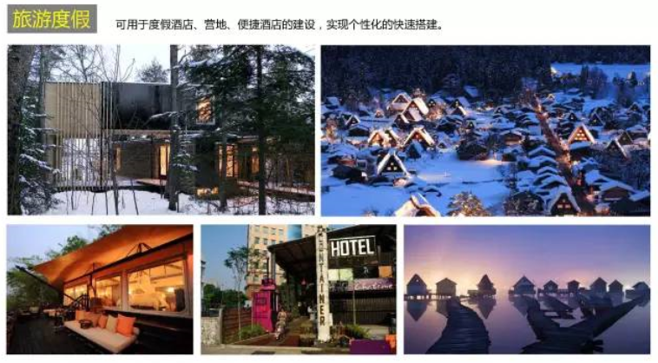
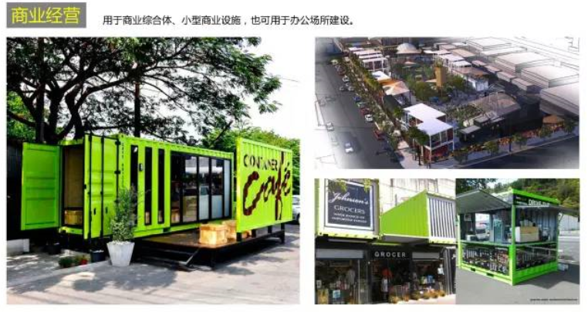
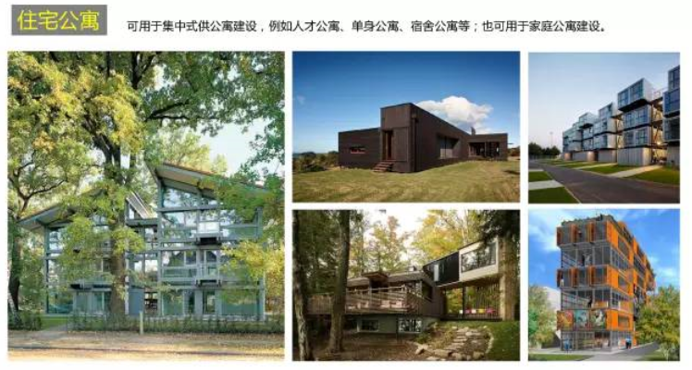

- 【旅游动态】国家旅游局公布5A景区最大承载量
今年1月初，国家旅游局下发《景区最大承载量核定导则》，要求各大景区核算出游客最大承载量，并制定相关游客流量控制预案。现全国所有5a级旅游景区现已完成最大承载量测算核定工作。7月17日，国家旅游局在官方网站上公布了全国31个省市、184家5A级旅游景区的最大承载量，包括日最大承载量、瞬时最大承载量两个类别，有的还区分了淡季旺季。
查询链接地址：http://www.cnta.gov.cn/zwgk/tzggnew/gztz/201507/t20150717_742207.shtml

华丽丽的分界线
- 【每周一例】本周为大家介绍的是：西充中国有机生活公园
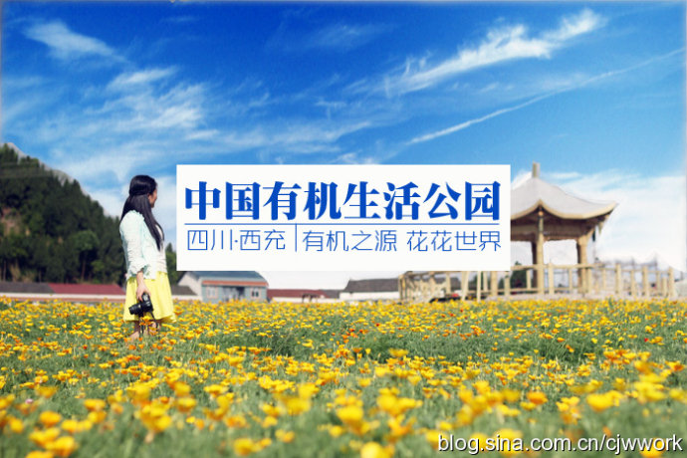
一、项目概况
1.1项目位置：南充市西充县义兴镇
1.2交通情况：成巴高速、G212国道（连接兰海高速、约30分钟到达西充县城、一个小时内到达南充市区、3小时到达成都、重庆）
1.3规划面积：450公顷
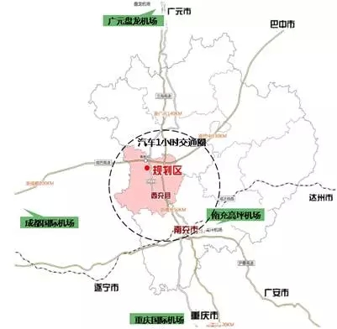
二、项目基底
2.1地形——以浅丘为主，海拔高差为40米，起伏较小，适于建设。
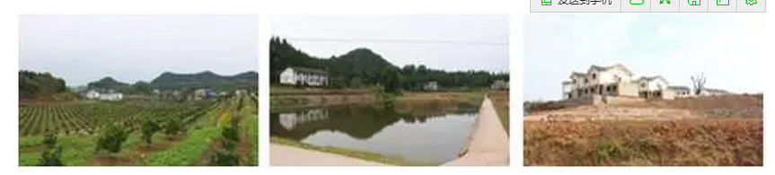
2.2建筑——由商业公用建筑、养殖建筑、大棚、民用建筑、新农村综合体等组成，较为杂乱，景观效果差。
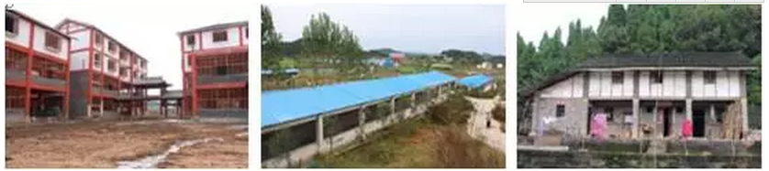
2.3植被——分为原生乡土植物和园区产业植物，植物品种较为单一，生长杂乱。
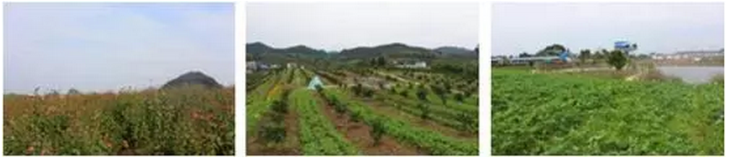
2.4产业——主要以特色养殖和有机种植为主，但旅游功能弱，观赏性和体验性需要进一步提升。
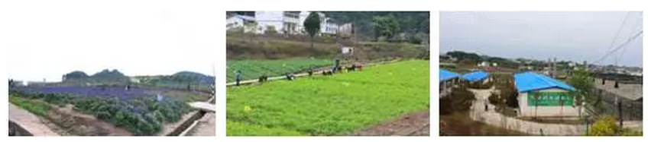
三、规划回顾
3.1甲方诉求：基于现有农业产业基底，发展旅游产业，做到一产和三产的结合。
3.2规划思路：围绕有机果蔬、生态养殖这一核心资源，凸显充国花海风光景观特色，构建具有示范效应的原乡观光旅游模式。打造集娱乐体验、家庭亲子、休闲度假、商务会议、乐活旅居、科研教育于一体的原乡-原香国家有机生活公园。
3.3项目突破点：
A 原乡——回归原味乡村生活
回归田园，劳作游戏、放飞心情，是都市客群选择乡村作为旅游目的地的重要原因，依托现有农业基底，还原富于川西特色和具有参与性、游戏性的原乡情境，让游客在这里品味独属于乡村的快乐。
B 原香——找回食物本来的味道
农药、化肥、催熟剂、转基因，都市人不断感叹，记忆中那些“菜有菜味儿、肉有肉味儿”的食材都上哪儿去了？依托园区生态种植、养殖产业，将生态农业品牌打造与生态农业旅游开发相结合，延长农业产业链，发展特色旅游。
3.4空间布局：
一心：原香漫谷体验核心
两轴：梦里原乡风情体验轴（人文主轴）、有机农业示范发展轴（生态主轴）
一环：生态旅游环线（园区景观环路）
五区：原乡小镇片区（游客综合服务）、源清流香片区（物流市场餐饮）、茶余饭后片区（种植、水产养殖）、村酒野蔬片区（种植、高端度假）、园香原味片区（立体种养、科普）
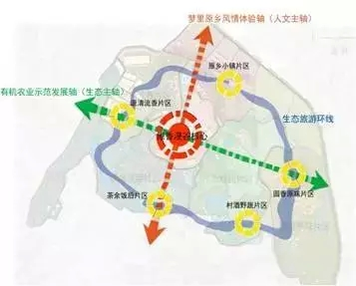
3.5功能组合
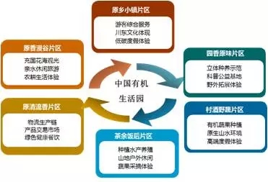
3.6鸟瞰图
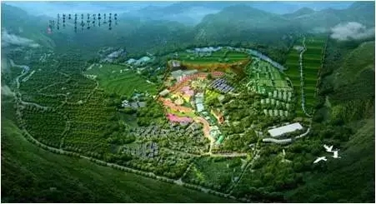
四、落地实景展示
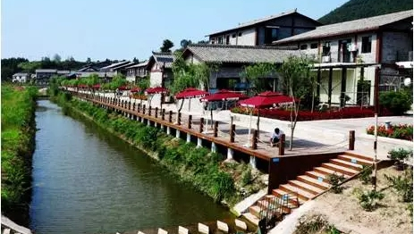
（图：双龙桥村）
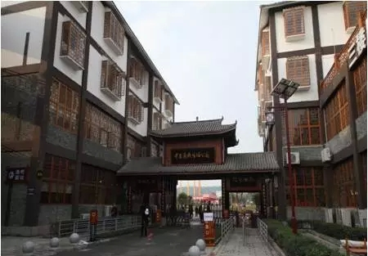
（图：入口）
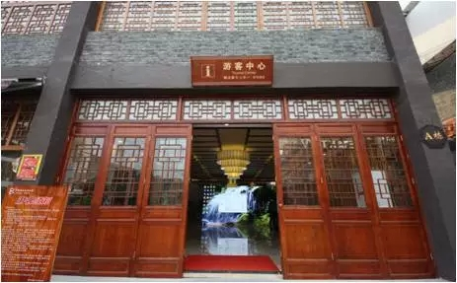
（图：游客中心大门）
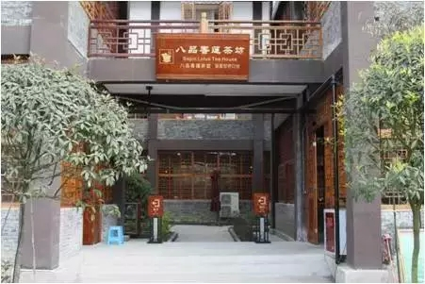
（图：八品香莲茶坊）
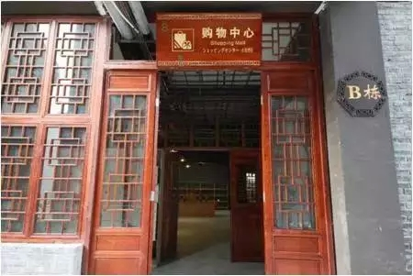
（图：购物中心）
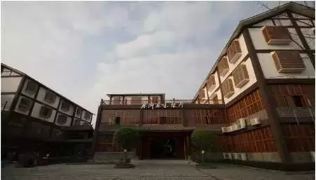
（图：原乡原味餐厅已建成，为游客提供餐饮服务）
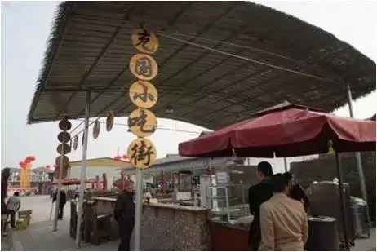
（图：景观大道节点：充国小吃街）

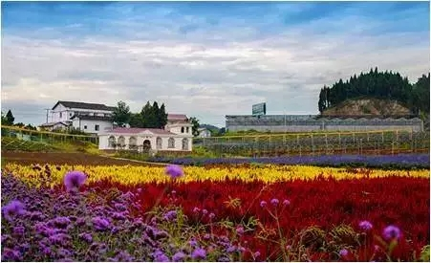
（图：教堂式的建筑）
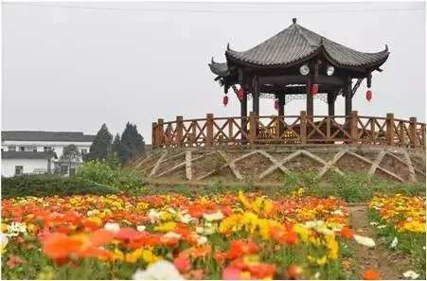
（图：中式风格的景观亭）
（图：富有童话色彩的扑克卫兵和南瓜屋）

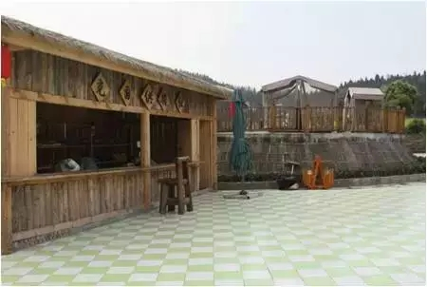
（图： 充国供销社）
（图：充满活力的小猪赛跑游戏）
五、运营情况
总投资：3700万元
开园时间：2014年5月1日
旅游接待：
2014年5月1日开园当天，入园游客4万人左右，门票收入120万元
2014年6月1日，入园游客5万人左右，门票收入150万元
2014年开业半年内，共接待游客65万人次，门票收入1300万元
2015年春节期间，共接待游客15万人次，门票收入200万元
六、节事活动
2014年5月1日至20日，举办“中国有机生活公园开园仪式暨西充首届百科赏花节”
2015年3月26日，成为“四川省第六届乡村旅游文化节”主会场

The end

